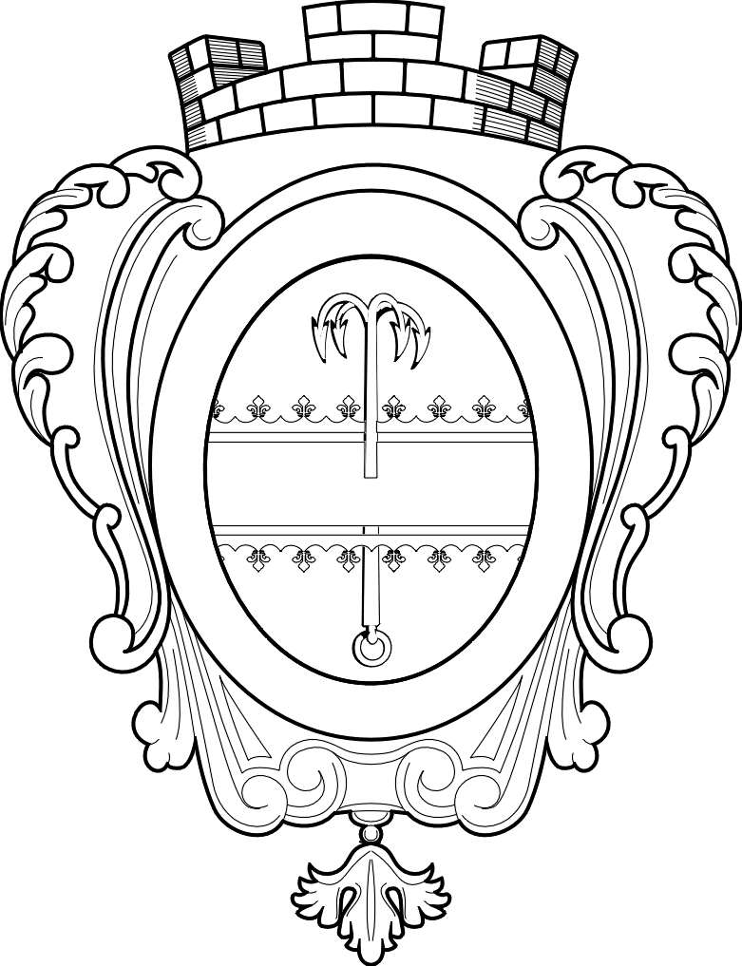

СОВЕТ ДЕПУТАТОВ МУНИЦИПАЛЬНОГО ОБРАЗОВАНИЯ
«НИКОЛЬСКОЕ ГОРОДСКОЕ ПОСЕЛЕНИЕ
ПОДПОРОЖСКОГО МУНИЦИПАЛЬНОГО РАЙОНА
ЛЕНИНГРАДСКОЙ ОБЛАСТИ»

РЕШЕНИЕ

09 марта 2022 года | № 152

О признании утратившими силу некоторых решений Совета депутатов Никольского городского поселения

Руководствуясь положениями части 9 статьи 1 Федерального закона от 31 июля 2020 г. № 248-ФЗ «О государственном контроле (надзоре) и муниципальном контроле в Российской Федерации», Федеральным законом от 6 октября 2003 года № 131-ФЗ «Об общих принципах организации местного самоуправления в Российской Федерации», Уставом муниципального образования «Никольское городское поселение Подпорожского муниципального района Ленинградской области», Совет депутатов Никольского городского поселения,

РЕШИЛ:

1. Признать утратившими силу Решения Совета депутатов муниципального образования «Никольское городское поселение Подпорожского муниципального района Ленинградской области»:
- от 20 сентября 2021 года № 116 «Об утверждении положения о муниципальном контроле в области охраны и использования особо охраняемых природных территорий»;
- от 20 сентября 2021 года № 124 «Об утверждении положения о муниципальном лесном контроле».
2. Настоящее решение подлежит официальному опубликованию в установленном порядке.

Глава муниципального образования А.В. Глушанов

